Laboratoire: ENtity Framework suite

# Objectif(s)

* Models: Entity Framework
  + Relations
* Validation autres
  + Ajouter des annotations de validation
  + Utiliser les TagHelpers liés à la validation et aux données

# Créer la branche de la séance

## Création du Repository et de la branche de la séance

1. Dans Gitkraken, clonez votre repository GitHub **A21_3W6_Labos_NOM_PRENOM**
2. Cliquez sur la branche de la séance précédente: **S02_EntityFramework_Intro**
3. Créez la branche de la séance: **S03_EntityFramework_suite**

# Modèle de données

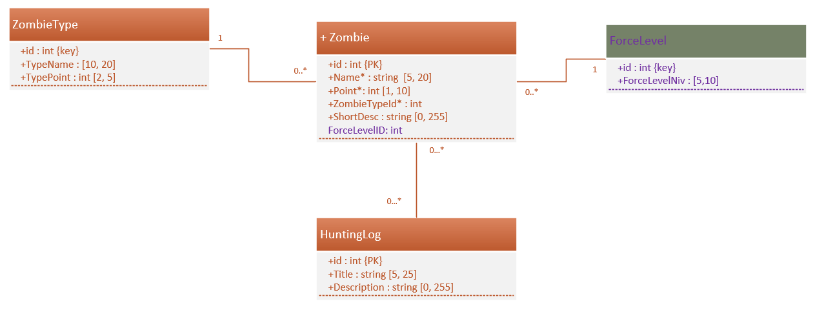

## Modification des classes du modèle de données

**Classes Zombie et ForceLevel**

1. Ajoutez le nécessaire afin de créer une relation 1 à plusieurs entre **Zombie** et **ForceLevel**, tel qu’un zombie PEUT avoir une force.
2. Ajoutez la propriété de navigation dans **ForceLevel (Icollection ou Ilist)**
3. Effectuez une migration **AddForceLevel**
4. Analysez le script
5. Update-database

**Classes Zombie et ZombieType**

1. Vérifiez que la relation 1 à plusieurs entre **Zombie** et **ZombieType** est définie telle qu’un zombie DOIT avoir un type.
2. SI nécessaire, effectuez une migration – et un Update-database

## Commentaires et validation (Commit) des changements dans le code

1. Dans Gitkraken, assurez-vous d'être dans le bon dossier/repo et sur la bonne branche
2. Cliquez sur **View changes**
3. Validez les modification: cliquez sur **Stage all changes**
4. Commentez en respectant les standards proposés (vous serez noté là-dessus):
   * **Summary**: FCT Zombie, ZombieType, HuntingLog et ForceLevel navigation
   * **Description**: Ajout des propriétés liaisons et navigation
5. Cliquez sur **Commit**
6. "Poussez" **Push** les modifications sur le repo en ligne **Remote**: cliquez sur 